**Brambory z Vícova**

**Jak pěstujeme?**

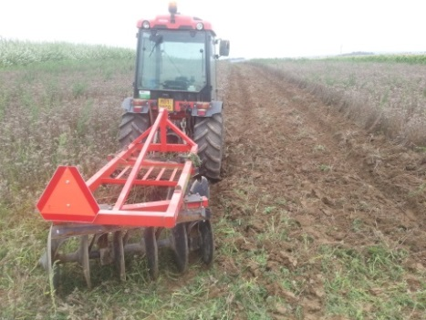Naše brambory jsou pěstované jako na „zahrádce“. Nejsou hnojeny žádným umělým hnojivem. Na hnojení je používán zejména hnůj (kravský a koňský) a kompost (vlastní výroby) a pak zelené hnojení, jako je svazenka, jetel a pohanka. Nejčastěji už celý předchozí rok je pole na brambory připravováno. Brzo z jara je naseta plodina na zelené hnojení, která cca do 2-3 měsíců odkvétá a vysemení se. Poté je provedena lehká podmítka, tak aby semena vzešla a byl opět další porost na zelené hnojení, který je následně zaorán. A pokud to pozemek vyžaduje, je doplněno před orbou kompostem nebo hnojem. Díky této organické hmotě není nutné používat žádná další umělá hnojiva. Proto naše brambory mají chuť a barvu. Tuto praxi si můžete ověřit na polích kolem Vícova a sledovat, kde je jetel nebo svazenka, případně další plodiny na zelené hnojení a kde pak budou brambory. Za kvalitou brambor bez umělých hnojiv si stojíme se vší počestností.

**Co pěstujeme?**

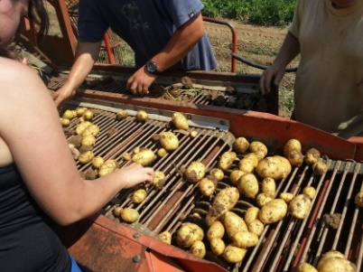Pěstujeme brambory velmi rané odrůda Ranomi, které jsou k přímé spotřebě (odběr přelom prázdnin) a krátkodobému uskladnění. Dále pak rané Marabel, určené na střednědobé uskladnění a polorané, které jsou vhodné k dlouhodobému uskladnění až do jara. Máme jak červené odrůdy (Red Anna), tak žluté (odrůda Agria a Ditta) – viz. druhá strana

**Brambory na uskladnění**

V případě zájmu o brambory na uskladnění neváhejte kontaktovat a zarezervovat si brambory. Brambory je možné si po tel. domluvě vyzvednout u nás nebo Vám je dovezeme cca v průběhu října-listopadu (dle počasí a možnosti sklizně) až do domu.

**Kontakt:**

Ing. Radim Luňáček

Vícov 176, 798 03

Tel.: 777 163 483

E-mail: [radimlunacek@seznam.cz](mailto:radimlunacek@seznam.cz)

Registrační číslo ÚKZUZ: 8015



Přidejte si nás na **Facebooku** a už Vám nic neunikne.:

**www.facebook.com/bramboryzvicova**

**Pro nabídku odrůd brambor a ceník otočte**

**Ceník 2024**

**15 Kč/Kg – konzumní**

**3,4 Kč/Kg – krmné (malé, seklé a zelené)**

**10 Kč/Kg - malé (vhodné na pečení)**

**Popis námi nabízených odrůd**

**Velmi rané (ke spotřebě a krátkodobému až střednědobému uskladnění)**

Ranomi: varný typ A/B, tvar oválný, barva dužiny a slupky žlutá, není určena ke dlouhodobému skladování do pozdního jara, vhodná na vařené brambory, kaše…

Balena po 25 Kg v **bílých** pytlech

**Rané (ke střednědobému až dlouhodobému uskladnění)**

Marabel: varný typ B/A, tvar oválný, barva dužiny a slupky žlutá, vhodná na vařené brambory, klasická přílohová brambora, velice chutná a stálá po uvaření

Balena po 25 Kg v **modrých** pytlech

**Polorané - pozdní (vhodné k dlouhodobému uskladnění do jara)**

Agria: varný typ B/C (přílohová), tvar oválný až dlouze oválný, barva dužiny tmavě žlutá a slupky žlutá, vysoká stabilní kvalita po uvaření, dlouho neklíčí při uskladnění, (spíše měkčí brambora vhodná na kaše, těsta, vařené brambory, velmi vhodná na smažení, nevhodná na salát)

Balena po 25 Kg ve **žlutých** pytlech

Ditta (Lenka): varný typ AB (salátová a přílohová), tvar dlouze oválný, barva dužiny a slupky žlutá, odrůda má výbornou stolní kvalitu (brambora vhodná na salát, vařené brambory, nevhodná na kaše a těsta)

Balena po 25 Kg ve **fialových** pytlech

Red Anna: varný typ BA (salátová a přílohová), tvar oválný, odrůda s červenou slupkou, barva dužiny sytě žlutá, má velmi dobrou stolní kvalitu, neklíčí při uskladnění do brzkého jara (brambora „univerzální“, je z ní výborný salát, vařené brambory ale dá se udělat i kaše nebo bramboráky)

Balena po 25 Kg v **červených** pytlech

**Doporučení: Letáček si uschovejte na další roky**